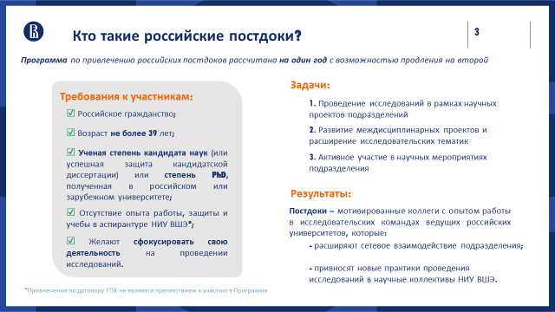
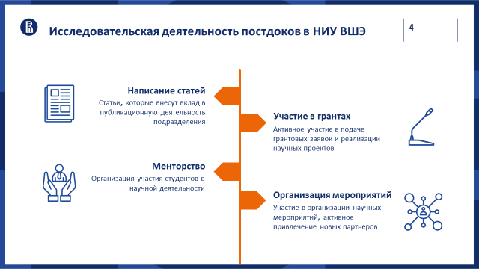
Необходимо заполнить заявку на участие в программе на сайте: https://postdocru.hse.ru/

Ответы на часто задаваемые вопросы о Программе:
https://www.hse.ru/scholarly-integration/forsupervisors

Координаторы программы: Юлия Фалькович, Кристина Туренко;
e-mail: postdoc.ru@hse.ru;
Тел: +7 (495) 772 95 90, доб. 15611

Координатор в лаборатории: Елена Шамарина;
e-mail: eshamarina@hse.ru;
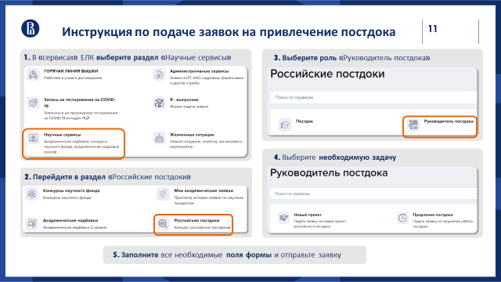
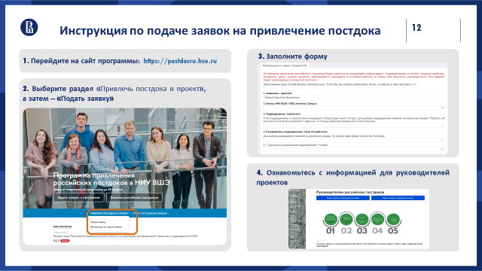

5 апреля 2023 года в 16:00 по московскому времени состоится вебинар Программы привлечения российских постдоков в НИУ ВШЭ. Его проведет Юлия Фалькович, директор Центра научной интеграции и координатор Программы российских постдоков.
Программа привлечения российских постдоков в Высшую школу экономики направлена на талантливых и инициативных исследователей. Победители конкурса получают возможность на время стать частью ведущих научных коллективов страны и работать над своими исследованиями под руководством лучших ученых.
На вебинаре координаторы программы расскажут:
- Об условиях конкурса и процедуре подачи заявки;
- О ресурсах университета, предоставляемых победителям конкурса;
- О возможностях развития российских постдоков в университете.
Чтобы получить ссылку на вебинар, пожалуйста, пройдите регистрацию по ссылке.

